Shockware Gaming S.A. | Crédito de Síntesi 2014

VNC Server
Es un servicio para que puedan acceder de forma remota

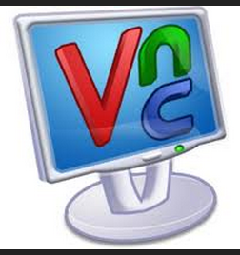
- VNC es un programa de software libre basado en una estructura cliente-servidor el cual permite tomar el control del ordenador servidor remotamente a través de un ordenador cliente.
- (Virtual Network Computing). Aplicación gratuita y de código abierto que permite acceso remoto a través de un escritorio remoto de otra computadora dentro de una red (como una LAN o la internet).
- Permite controlar una computadora remota enviando eventos como las pulsaciones del teclado y los movimientos y clics del mouse. En general, en la computadora remota, también debe estar instalado VNC.
Instalación y configuración VNC
- apt-get install tightvncserver
- tightvncserver :1 -geometry 800x600 -depth 24
- tightvncserver -kill :1 → para Borrar un servidor gráfico
